BAB III  
ANALISIS DAN PERANCANGAN

1. 1. Analisis Sistem

Analisis sistem merupakan teknik pemecahan masalah yang menguraikan bagian-bagian komponen dengan mempelajari seberapa bagus bagian-bagian komponen tersebut dan bekerja dan berinteraksi untuk mencapai tujuan mereka. Analisis sistem ini adalah sebuah istilah yang secara *kolektif* mendeskripsikan fase-fase awal dari pengembangan sistem. Tahapan ini sangat penting karna menentukan bentuk sistem yang akan dibangun.

Tahap analisis sistem merupakan tahap yang kritis yang sangat penting karena kesalahan dalam tahap ini akan mengakibatkan pada tahap selanjutnya. Pada bab ini akan dijelaskan mengenai analisis prosedur dan sistem yang akan dibuat beserta sistem yang akan dibangun.

* + 1. Analisis Sistem yang sedang Berjalan
       1. Analisis Prosedur yang berjalan pada Pencarian Kosan

Dimulai pelanggan keliling mencari kosan, lalu membandingkan kosan, apakah sesuai dengan keinginan, jika ya pelanggan menghubungi pemilik kosan, lalu pemilik kosan datang ke kosan, jika ada kamar kosong pelanggan dapat memesan kosan.



*Gambar 3.1 Flowmap Yang Sedang Berjalan pencarian kosan*

* + - 1. Analisis Prosedur yang berjalan pada Proses Pemesanan Kosan

Pelanggan datang ke kosan yang telah dipilih, lalu menghubungi pemilik kosan, menerima penjelasan dan menyepakati pembayaran untuk pemesanan kosan, apabila setuju kedua belah pihak akan melakukan transaksi pembayaran yang telah dibuat lalu diisi pelanggan, dan pelanggan menerima bukti pembayaran kosan.



*Gambar 3.2 Flowmap Flowmap Yang Sedang Berjalan pada Proses Pemesanan Kosan*

* + - 1. Analisis Prosedur yang berjalan pada *Partnership*

Pengusul keliling mencari patnership serta membandingkannya, jika sesuai dengan kriteria, pengusul akan menghubungi pihak patnership dan meminta izin, lalu memberikan kesepakatan, apabila penerima usulan setuju, pengusul dan penerim usulan sudah bekerja sama.

*Gambar 3.3 Flowmap pada Prosedur yang berjalan pada Partnership*

* + 1. Analisis Sistem yang akan Dibangun
       1. Analisis Prosedur yang akan dibangun pada Pencarian Kosan

Pelanggan akan membuka website kosan lalu menekan menu kosan, maka akan tampil gambar beserta informasi tentang berbagai kosan, pelanggan dapat memilih kosan, setelah mendapatkan kosan yang sesuai dengan keinginan, pelanggan dapat membuat akun pada juragan kosan untuk pemesanan kosan.

*Gambar 3.4 Flowmap pada Prosedur yang akan dibangun pada*

*Pencarian Kosan*

* + - 1. Analisis Prosedur yang akan dibangun pada Pemesanan Kosan

Pelanggan yang telah mendaftarkan diri diwebsite bisa memesan kosan dengan membokingnya dulu, setelah mengisi form booking, pemilik kosan akan memberikan konfirmasi apakah kamar kosong, jika ya pelanggan akan dikirimkan jadwal pembayaran oleh pemilik kosan, pelanggan mengupload bukti pembayaran, admin akan mengecek bukti pembayaran, lalu admin mengirimkan faktur pembayaran ke pemilik kosan dan juga pelanggandan selesai pelanggan bisa langsung menempati kosan yang telah dibayar.

*Gambar 3.5 Pada Flowmap Prosedur yang akan dibangun pada*

*Pemesanan Kosan*

* + - 1. Analisis Prosedur yang akan dibangun pada *Partnership*

Akun pemilik kosan dan pengusaha mendaftarkan usahanya ke aplikasi, sistem akan menyimpan data dan menampilkan menu *home*  atau menu utama. Setelah melakukan login dengan akun yang telah didaftarkan tersebut, lalu memilih kosan atau tempat usaha yang diminati, lalu mengirim permintaan ke pemilik kosan atau akun pengusaha agar usahanya dapat direkomendasikan ke pelanggan. Apabila akun yang dimintai patnership setuju, pada profile masing-masing kosan, akan ditampilkan partner bisnis dan apabila pemilik tidak setuju, dapat mencari kosan atau usaha yang lain.

*Gambar 3.6 Flowmap yang akan dibangun pada partnership*

* 1. Perancangan

1. Use Case Diagram

Pada gambar 3.7 dijelaskan terdapat hubungan antar aktor dan *use case*. Aktor yang terlibat adalah pemilik kosan dan patner yang terhubung dengan *use case* update profile, mengusulkan partnership, membatalkan partnership, memberhentikan partnership, dan menerima usulan patnership.



*Gambar 3.7 Use Case*

1. * + 1. Use Case Skenario

*Use case* Skenario mendeskripsi urutan langkah – langkahdalam proses interaksi, baik yang dilakukan aktor terhadap sistem maupun yang dilakukan oleh sistem terhadap aktor. Berikut ini penjelasan dari masing – masing skenario tersebut:

* + - * 1. Skenario Use Case Update Profile Akun

Interaksi antara aktor pemilik kosan dan patner dengan *use case update profile akun* dijelaskan dalam tabel berikut :

*Tabel 3.1 Skenario Update Profile Akun*

|  |  |
| --- | --- |
| **Identifikasi** | |
| **Nama** | *Update profile akun* |
| **Tujuan** | Untuk mengupdate/memperbaharui profile |
| **Aktor** | Pemilik kosan dan Patner |
| **Deskripsi** | Proses update profile akun untuk mengubah informasi profile sebelumnya. |
| **Skenario utama** | |
| Kondisi awal | Halaman profile ditampilkan |
| **Aksi Aktor** | **Reaksi sistem** |
| Mengganti Profile sebelumnya atau menambahkan data baru | Mengupdate data yang sebelumnya yang telah diubah oleh user. |
| **Sekenario Alternatif (jika gagal)** | |
| **Aksi aktor** | **Reaksi Sistem** |
| Mengganti Profile sebelumnya atau menambahkan data baru | Menampilkan pesan bahwa data tidak valid atau format yang salah. |
| Kondisi akhir | Admin dapat melakukan kegiatan pada sistem sesuai kewenangan sebagai administrator |

* + - 1. Skenario Use Case Mengusulkan Patnership

Interaksi antara aktor pemilik kosan dan patner dengan *use case mengusulkan patnership* dijelaskan dalam tabel berikut :

*Tabel 3.2 Skenario Use Case Mengusulkan Patnership*

| **Identifikasi** | |
| --- | --- |
| **Nama** | Mengusulkan patnership |
| **Tujuan** | Untuk mengusulkan kerjasama menjadi patner bisnis. |
| **Aktor** | Pemilik kosan dan Patner |
| **Deskripsi** | Proses mengusulkan patnership ini untuk menjalin kerjasama antara pemilik kosan dan patner. Agar menjadi patner bisnis. |
| **Skenario utama** | |
| Kondisi awal | *From* isian kerjasama di tampilkan |
| **Aksi Aktor** | **Reaksi sistem** |
| Memasukan nama lengkap, no. hp, pesan, memilih usaha yang akan didaptarkan partnership, dan memilih calon partnership. | Mengkonfirmasi apakah data sudah terisi semua maka mengusulkan partnership. Bila valid akan menampilkan tampilan berhasil. |
| **Sekenario Alternatif(jika gagal)** | |
| **Aksi aktor** | **Reaksi Sistem** |
| Memasukan kembali inputan mengusulkan patnership | Menampilkan pesan |
| Kondisi akhir | Sistem dapat melakukan kegiatan yang sesuai |

* + - 1. Skenario *Use Case* Membatalkan Patnership

Interaksi antara pemilik kosan dan patner dengan *use case* membatalkan patnershipdi jelaskan dalam tabel sebagai berikut :

*Tabel 3. 3 Skenario Use Case Membatalkan Patnership*

| **Identifikasi** | |
| --- | --- |
| **Nama** | Membatalkan Patnership |
| **Tujuan** | Untuk memberikan pilihan ketika ingin batal menjadi patnership |
| **Aktor** | Pemilik kosan dan Patner |
| **Deskripsi** | Proses ini di gunakan untuk mempermudah akun ketika melakukan kesalahan berupa salah pilih |
| **Skenario utama** | |
| Kondisi awal | *Proses usulan partnership* ditampilkan |
| **Aksi Aktor** | **Reaksi sistem** |
| Mengklik proses batalkan patnership | Mengkonfirmasi akan menampilkan tampilan berhasil. |

* + - 1. Skenario *Use Case* Memberhentikan Patnership

Interaksi antara aktor pemilik kosan dan patner dengan *use case* memberhentikan patnership data di jelaskan dalam tabel sebagai berikut :

*Tabel 3.4 Skenario Use Case Memberhentikan Patnership*

| **Identifikasi** | |
| --- | --- |
| **Nama** | Memberhentikan Patnership |
| **Tujuan** | Untuk mempermudah ketika sudah tidak cocok berpatnership |
| **Aktor** | Pemilik kosan dan Patner |
| **Deskripsi** | Proses ini di gunakan untuk akun lebih dipermudah ketika sudah tidak ingin berpatnership |
| **Skenario utama** | |
| Kondisi awal | *Proses memberhentikan partnership* ditampilkan |
| **Aksi Aktor** | **Reaksi sistem** |
| Mengklik proses batalkan patnership (mengisi deskripsi alas an) | Mengkonfirmasi akan menampilkan tampilan berhasil. |

* + - 1. Skenario *Use Case* Menerima Usulan Patnership

Interaksi antara aktor pemilik kosan dan patner dengan *use case* menerima usulan patnership data di jelaskan dalam tabel sebagai berikut :

*Tabel 3.5 Skenario Use Case Menerima Usulan Patnership*

| **Identifikasi** | |
| --- | --- |
| **Nama** | Menerima Usulan Patnership |
| **Tujuan** | Untuk mengkonfirmasi bahwa telah menerima patnership |
| **Aktor** | Pemilik kosan dan Patner |
| **Deskripsi** | Proses ini di gunakan untuk akun telah menerima usulan partnership. |
| **Skenario utama** | |
| Kondisi awal | *Proses menerima usulan partnership* ditampilkan |
| **Aksi Aktor** | **Reaksi sistem** |
| Menerima usulan patnership (mengklik terima usulan patnership) | Mengkonfirmasi akan menampilkan tampilan berhasil. |

* + - 1. Skenario Use Case Memesan Kamar Kosan

Interaksi antara aktor pemilik kosan dan patner dengan *use case* menerima usulan patnership data di jelaskan dalam tabel sebagai berikut :

*Tabel 3.6 Skenario Use Case Memesan Kamar Kosan*

| **Identifikasi** | |
| --- | --- |
| **Nama** | Memesan Kamar Kosan |
| **Tujuan** | Untuk mengkonfirmasi bahwa telah menerima patnership |
| **Aktor** | Pemilik kosan dan Patner |
| **Deskripsi** | Proses ini di gunakan untuk akun telah menerima usulan partnership. |
| **Skenario utama** | |
| Kondisi awal | *Proses menerima usulan partnership* ditampilkan |
| **Aksi Aktor** | **Reaksi sistem** |
| Menerima usulan patnership (mengklik terima usulan patnership) | Mengkonfirmasi akan menampilkan tampilan berhasil. |

* + - 1. Skenario Use Case Upload Bukti Pembayaran

Interaksi antara aktor pemilik kosan dan patner dengan *use case* menerima usulan patnership data di jelaskan dalam tabel sebagai berikut :

*Tabel 3.7 Skenario Use Case Upload Bukti Pembayaran*

| **Identifikasi** | |
| --- | --- |
| **Nama** | Upload Bukti Pembayaran |
| **Tujuan** | Untuk mengkonfirmasi bahwa telah menerima patnership |
| **Aktor** | Pemilik kosan dan Patner |
| **Deskripsi** | Proses ini di gunakan untuk akun telah menerima usulan partnership. |
| **Skenario utama** | |
| Kondisi awal | *Proses menerima usulan partnership* ditampilkan |
| **Aksi Aktor** | **Reaksi sistem** |
| Menerima usulan patnership (mengklik terima usulan patnership) | Mengkonfirmasi akan menampilkan tampilan berhasil. |

* + - 1. Skenario Use Case Approval Pembayaran

Interaksi antara aktor pemilik kosan dan patner dengan *use case* menerima usulan patnership data di jelaskan dalam tabel sebagai berikut :

*Tabel 3.8 Skenario Use Case Approval Pembayaran*

| **Identifikasi** | |
| --- | --- |
| **Nama** | Approval Pembayaran |
| **Tujuan** | Untuk mengkonfirmasi bahwa telah menerima patnership |
| **Aktor** | Pemilik kosan dan Patner |
| **Deskripsi** | Proses ini di gunakan untuk akun telah menerima usulan partnership. |
| **Skenario utama** | |
| Kondisi awal | *Proses menerima usulan partnership* ditampilkan |
| **Aksi Aktor** | **Reaksi sistem** |
| Menerima usulan patnership (mengklik terima usulan patnership) | Mengkonfirmasi akan menampilkan tampilan berhasil. |

1. Class Diagram

Terdapat enam kelas yaitu, PemilikKosan, Kosan, Usaha, Partner, Pelanggan, Admin. Kosan memiliki hubungan agregasi dengan PemilikKosan seperti yang di tunjukkan oleh gambar 3.8 *Use Case*, jadi secara logisnya kosan tidak bisa ada, apabila PemilikKosan tidak ada. Partner dan usaha memiliki hubungan agregasi seperti PemilikKosan dan Kosan. Pelanggan memiliki hubungan asosiasi dengan Kosan dan Admin, yang artinya Pelanggan tetap akan menjadi pelanggan walaupun admin dan pelanggan tidak ada.

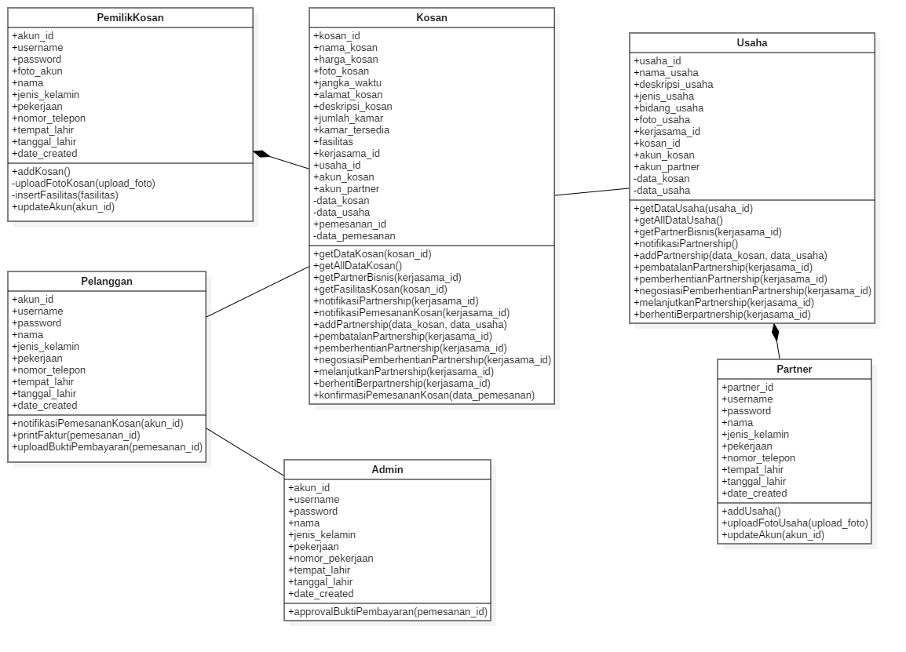

*Gambar 3.8 Class Diagram*

1. Sequence Diagram
2. Collaboration Diagram
3. Activity Diagram
4. Statechart Diagram
5. Component Diagram
6. Deployment Diagram
7. Objek Diagram
8. Struktur Menu
9. Perancangan Antarmuka
   * + 1. Menu Home

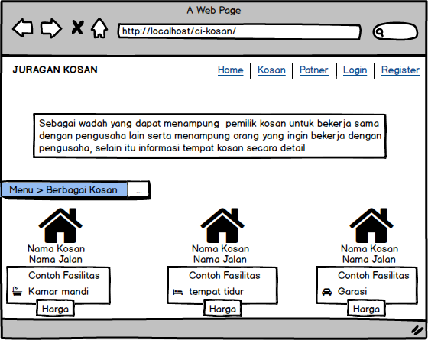

Keterangan :

Pada menu *user* terdapat menu *home*, kosan, daftar dan *login*. Tombol *login* berfungsi untuk *login* pengusaha dan pemilik kosan. Menu kosan berisi tentang berbagai kosan.

* + - 1. Menu login

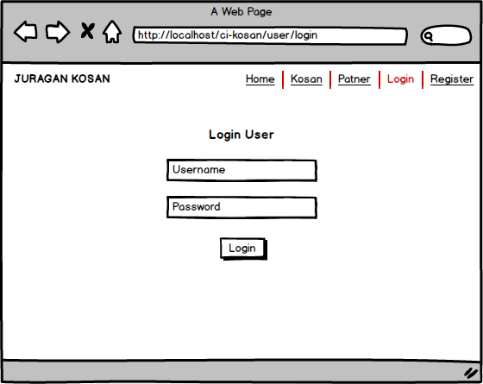

Keterangan :

*Form* *login* berisi *username* dan *password* untuk *user* yang telah membuat akun pada menu daftar.

* + - 1. Menu Daftar

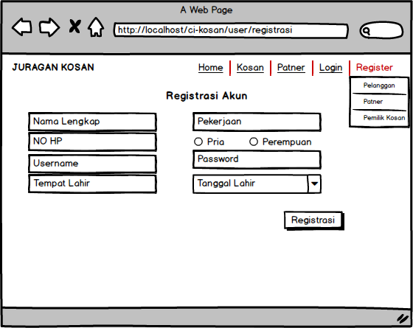

Keterangan :

Menu registrasi berisi *form* nama lengkap, No hp, Username, Tempat Lahir, Pekerjaan, Jenis kelamin, password, tanggal lahir, dan daftar sebagai(pemilik kosan atau patner).

* + - 1. Tampilan partner

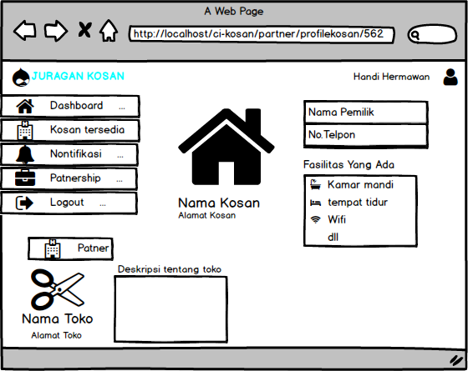

Keterangan :

Pada menu tampilan partnership berisi data patner bisnis yang telah melakukan kerjasama.

* + - 1. Menu List Partner

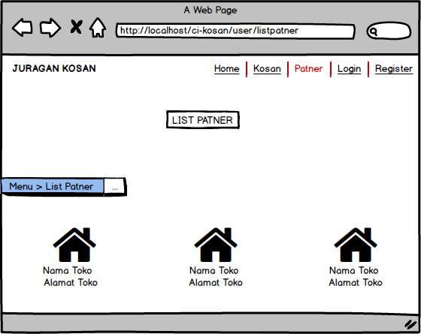

Keterangan :

Data akun patner yang mendaftar.

* + - 1. Menu List Kosan

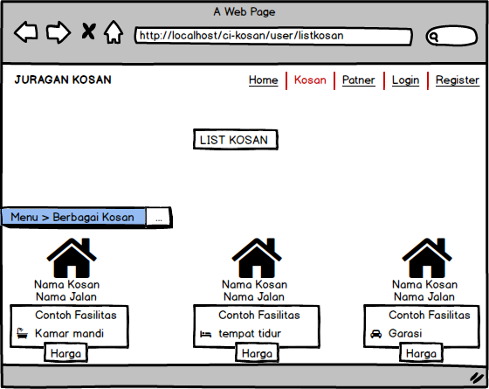

Keterangann :

Menu kosan berisi berbagai kosan dengan fasilitas yang berbeda-beda, agar pengusaha dan pelanggan mudah dalam memilih kosan.

* + - 1. Menu Profile Kosan

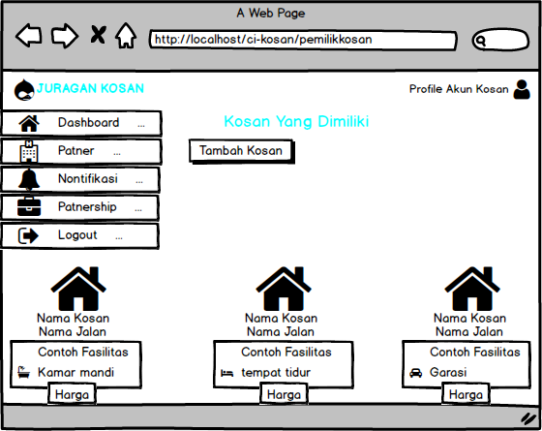

Keterangan :

Menu profile kosan berisi data atau informasi pemilik dan kosannya berserta usaha yang telah direkomendasikan oleh pemilik kosan.

* + - 1. Menu Profile Partner

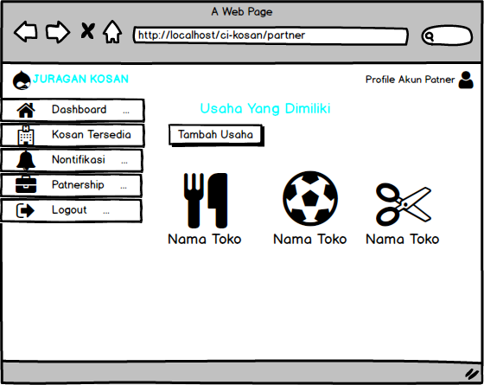

Keterangan :

Menu profile kosan berisi data atau informasi pemilik dan kosannya berserta usaha yang telah direkomendasikan oleh pemilik kosan.

* + - 1. Menu Form Kerjasama Pemilik Kosan

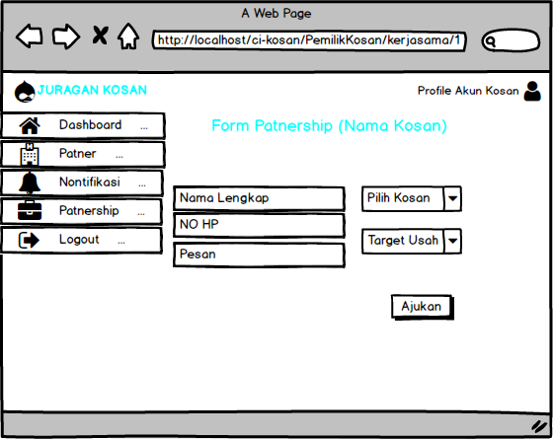

Keterangan :

Menu profile kosan berisi data atau informasi pemilik dan kosannya berserta usaha yang telah direkomendasikan oleh pemilik kosan.

* + - 1. Menu Form Kerjasama partner

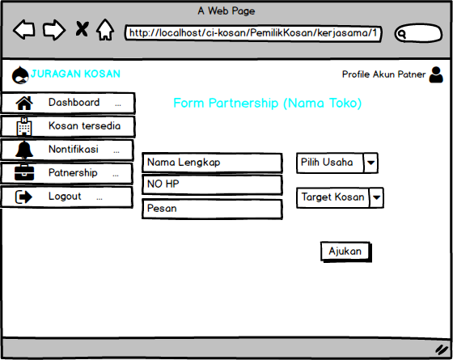

Keterangan :

Menu profile kosan berisi data atau informasi pemilik dan kosannya berserta usaha yang telah direkomendasikan oleh pemilik kosan.